「強み」ワークブック

ＷＳＳＰ版
強み育成プロジェクト

【目次】

１．発達障害の特性チェックリスト

２．「強み」発見チェックリスト

３．「強み」の書き出し

４．「強み」の構成要素チェック レーダーチャート

５．ホームワーク「強みの観察」

６．他者の強み当てゲーム

７．ホームワーク「強みの意図的活用：行動実験」

発達障害の特性チェックリスト

このチェックリストは、特性を「強み(長所)」と「苦手(短所)」の両面からチェックできるリストです。
自らの特性をチェックしてみましょう。

発達障害の特性チェックリスト

１．社会性の特徴
強み（長所） | ﾁｪｯｸ | 苦手（短所） | ﾁｪｯｸ
・相手の年齢や立場にとらわれず公平に考える |  | ・立場を気にせずトラブルになることがある
・ルールを重んじる |  | ・融通が利きにくい
・誠実（ごまかせない） |  | ・正直すぎる
・常識にとらわれず、発想が自由 |  | ・常識不足と言われることがある
・人に流されにくく、マイペース |  | ・協調性が少ない、相手の気持ちが分からないことがある
・細かいことによく気を配る |  | ・相手の顔色を気にし、不安になる、疲れる
２．コミュニケーションの特徴
強み（長所） | ﾁｪｯｸ | 苦手（短所） | ﾁｪｯｸ
・言葉の理解が素直 |  | ・言葉どおりに理解する  （比喩や、言葉の裏の意味が分かりづらい）
 |  | ・はっきりと言われないと気づきにくい
・言葉を正確に使おうという気持ちが強い |  | ・説明が回りくどくなりやすい
・熟語や専門用語に関心が高く、知識が豊富 |  | ・表現が独特、堅苦しい
・興味のあることは一生懸命話す |  | ・相手の表情や状況が理解しづらく、会話が一方的になることがある
・文の組立や言葉づかいを一つ一つ考える |  | ・気持ちや言いたいことが上手く言えない
３．想像力の特徴
強み（長所） | ﾁｪｯｸ | 苦手（短所） | ﾁｪｯｸ
・一つのことへの興味や関心が深い |  | ・興味が偏りやすい
 |  | ・みんなの好きなことに合わせることが苦手
・興味があるとこつこつ取り組むことができる |  | ・興味が持てない、意義が分からないことには取りかかりづらい
・見通しのついたことだと力を発揮しやすい |  | ・予定外のことへの焦りが強い、見通しがないと心配になる
・いつも通りの秩序や予定を重んじる、決まっている方が安心できる |  | ・いつもと違うと焦る、臨機応変が苦手
・細かいところや特定のことによく気がつく |  | ・全体を把握するのが苦手
４．注意・集中と活動性の特徴
強み（長所） | ﾁｪｯｸ | 苦手（短所） | ﾁｪｯｸ
・いろいろな事によく気がつく |  | ・うっかりミスや忘れ物が多い
 |  | ・多くの情報から必要な情報を取り出すのが苦手
・いろいろな事に関心がある |  | ・注意の持続時間が短い、気が散りやすい、飽きっぽい
・興味があることへの集中力が高い |  | ・衝動的に思ったことを言ってしまったり、不用意な行動をしてしまう
・活発 |  | ・活動的でじっとしていられない
・話が好き、フレンドリー |  | ・しゃべりすぎてしまう（多弁）
※「障害者職業総合センター職業センター支援マニュアルNo.13 ナビゲーションブックの作成と活用」,発達障害の特性チェックシートをもとに作成

「強み」発見チェックリスト

「強み」発見チェックリストを使って、あなたの「強み」を見つけましょう。

「強み」発見チェックリスト
以下の文章がそれぞれあなた自身にどの程度あてはまるか回答してください。回答の正解不正解はありませんので自分の直感で回答しましょう。
１(まったく当てはまらない) ～ ５(とても当てはまる)から選び、〇で囲んでください。
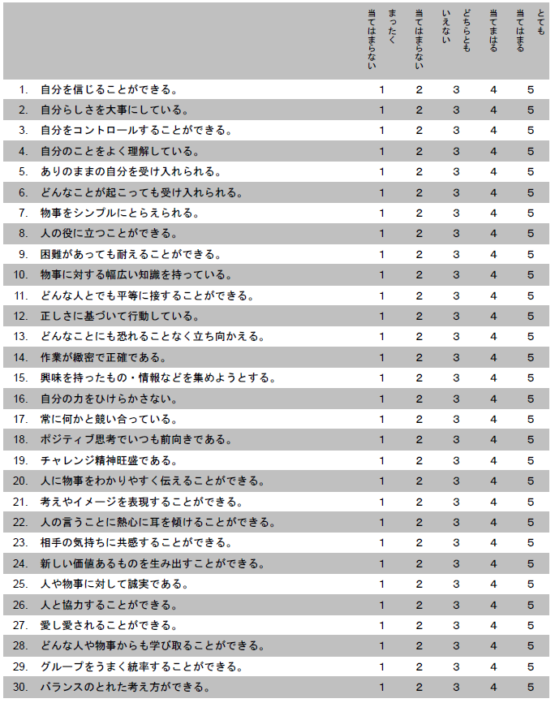

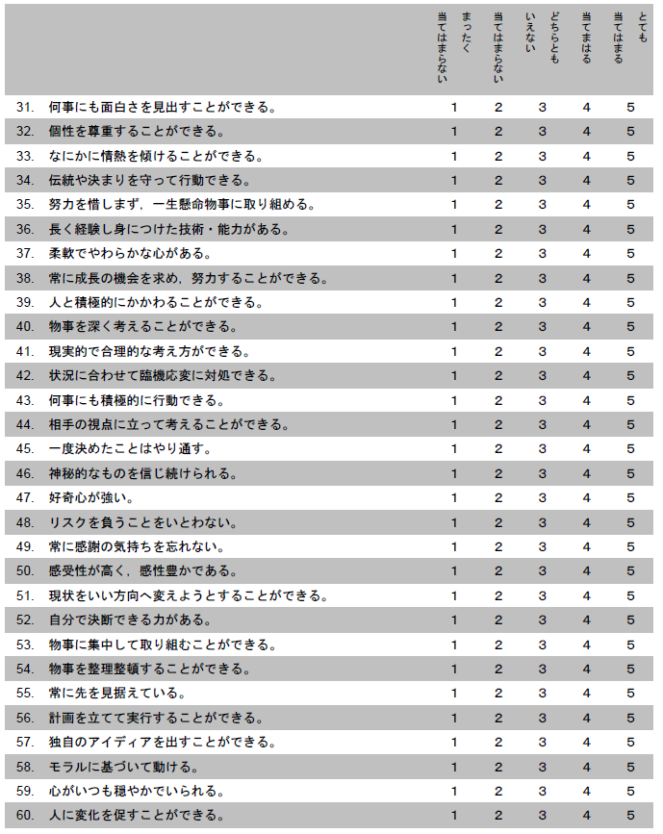

(出典：石村郁夫『強みの発見や活用を支援するポジティブ心理学的介入法の開発』,科学研究費助成事業研究成果報告書,(2016))

「強み」の書き出し

このプロジェクトで伸ばしていきたいあなたの「強み」を書き出しましょう。

あなたの「強み」を書き出してみましょう。
「強み」発見チェックリストで“５ とてもあてはまる”をつけたもの、“４ あてはまる”をつけたものを書き出します。現段階で「本当にこれが強みなのかな？」「これから強みになるのかな？」と疑問に思っているものでも、大丈夫です。とにかく、書き出してみましょう。

私の「強み」
“５ とてもあてはまる”をつけた項目

“４ あてはまる”をつけた項目

「強み」の数には、個人差があります。さまざまな種類の「強み」をもっている人もいれば、１つの「強み」をじっくり大切に育ててきた人もいます。ここで見出されたあなたの「強み」をこれからもっともっと、育てていきましょう。
それでは、本プロジェクトで伸ばしていきたい「強み」を５つ選び出してみましょう。
私の強み５(ファイブ)
 | 私の「強み」 | パフォーマンス | 活力感 | 自分らしさ
１
２
３
４
５

「強み」の構成要素チェック基準

「強み」の構成要素チェック
レーダーチャート

自分の「強み」の今の状態を見える化しましょう。

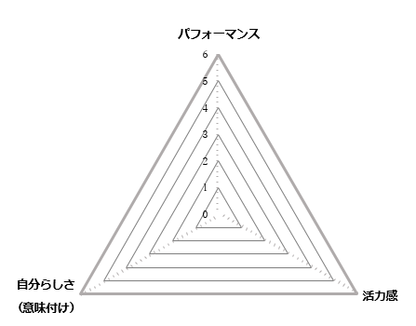
12月20日(水)
10月23日(月)

例「 自信 」
月 日( )
月 日( )

１「 」

月 日( )
月 日( )

２「 」

月 日( )
月 日( )

３「 」
月 日( )
月 日( )

４「 」

月 日( )
月 日( )

５「 」

ホームワーク
「強みの観察」

これから１週間（７日間）、今日見つけたあなたの強み５(ファイブ)が、日常生活においてどのように表れているかを、観察しましょう。

☆ 今週のホームワーク ☆
これから１週間（７日間）、今日見つけたあなたの強み５(ファイブ)（５つ未満の場合もあります）が、日常生活においてどのように表れているかを観察します。
- どんな場面、状況で強みが表れていると感じたか
- 強みが表れていると感じたき、自分はどのような行動や思考をしていたか
- 強みが表れた結果どうなったか
- 強みが表れていたときの気持ち
観察するポイントは以下の通りです。
ホームワークのアドバイス
●「強み」が表れている場面や状況に気づくためのキーワードは、「パフォーマンス」「活
力感」「自分らしさ」です。
物事がうまくいっていると思えたとき、良い結果がだせたとき、最大限の力を発揮でき
たと思えたときは、どんなときでしたか？
熱中したとき、ワクワクしたとき、生き生きしていると感じたときはどんなときでした
か？
自分らしさを感じたときはどんなときでしたか？

●何となく「強み」が出ていた気がするけれど、それがどういう「強み」か分からない場
合は、観察記録の左端「強みの種類」欄を空欄にしたままでかまいません。
あとで支援者と一緒に考えましょう。
●全てのマスを埋める必要はありません。気楽にやりましょう。

※次のページの「強みの観察記録」【記入例】を参考にしながら、ホームワークを記録しましょう。
強みの観察記録【記入例】
●月●日●曜日
「強み」が表れているとき
「強み」の種類 | 場面・状況 | 行動・考え | 結果 | 気持ち
学習欲 | 初めてのプラモデルづくりで部品を折ってしまった直後。 | プラモデルの組み立て方に関する動画を探し、作業に必要な工具や作成上の留意点を勉強した。 | プラモデルづくりに関する知識・理解が深まった。 | 次々に新しい知識を得ることができワクワクした。
収集心 | ナビゲーションブックを作るとき。 | 自分の障害特性について調べるため、作業室の参考図書を用いて勉強した。 | 自分の障害特性について客観的な情報を収集できた。 | 自分自身のことが分かったことで安心し、ナビゲーションブック作成へのモチベーションが高まった。

強みの観察記録１日目
月 日 曜日
「強み」が表れているとき
「強み」の種類 | 場面・状況 | 行動・考え | 結果 | 気持ち

強みの観察記録２日目
月 日 曜日
「強み」が表れているとき
「強み」の種類 | 場面・状況 | 行動・考え | 結果 | 気持ち

強みの観察記録３日目
月 日 曜日
「強み」が表れているとき
「強み」の種類 | 場面・状況 | 行動・考え | 結果 | 気持ち

強みの観察記録４日目
月 日 曜日
「強み」が表れているとき
「強み」の種類 | 場面・状況 | 行動・考え | 結果 | 気持ち

強みの観察記録５日目
月 日 曜日
「強み」が表れているとき
「強み」の種類 | 場面・状況 | 行動・考え | 結果 | 気持ち

強みの観察記録６日目
月 日 曜日
「強み」が表れているとき
「強み」の種類 | 場面・状況 | 行動・考え | 結果 | 気持ち

強みの観察記録７日目
月 日 曜日
「強み」が表れているとき
「強み」の種類 | 場面・状況 | 行動・考え | 結果 | 気持ち

他者の強み当てゲーム

ゲームを通じてさまざまな「強み」に目を向けてみましょう。

他者の強み当てゲーム
ゲームの概要
① 「強み」を当てられる人、それ以外は「強み」を予想する人に分かれます。
② 当てられる人は自分の「強みの観察記録」の中から、エピソードを１つ発表します。
発表例
【状況・場面】
●先週末、自宅に届いた就職面接の結果を見たら不採用でした。

【そのときの行動や考えていたこと】
●あまり考え込んでも不採用が採用に変わるわけではないと考えることにしました。具体的に
は、物事がうまくいかないときでも、モチベーションを保つ機会になると思うことにしまし
た。

【そのときの気持ち】
●逆境にくじけない自分を誇らしく感じました。
このとき、自分の「強み」の種類について教えてはいけません。
③ 予想する人は、発表されたエピソードに関して順番に質問し、「強み」を予想します。
④ 質問が一巡したら、予想する人は、予想した「強み」を回答します。
回答は早押し形式です。一度に回答できる「強み」の数は一つまでです。
⑤ 当てられる人は、回答が正解か否かを伝えます。
不正解の場合は、回答権が他の予想する人に移ります。
⑥ １巡目で正解が出なかった場合は、④～⑤を繰り返します（最大５巡）
※最初に「強み」を言い当てた人に得点が入ります。得られる得点は別表のとおりです。
※回答が外れた場合でも、当てられる人が、そのような「強み」があると判断した場合は、４ポイントが付与されます
「強みカード一覧表」を手元に用意してゲームを始めましょう

別表
何巡目で当てたか | 付与されるポイント
１巡目 | 10ポイント
２巡目 | ８ポイント
３巡目 | ７ポイント
４巡目 | ６ポイント
５巡目 | ５ポイント

ホームワーク
「強みの意図的活用：行動実験」

ホームワークを通じて「強み」活用する経験をしましょう。

★ホームワークのポイント★

～ 行動実験の流れ ～
①「強み」を意図的に活用する場面を決める

★ヒント★

・作業への取組において使うとしたら？
・問題解決技能トレーニングの解決策案の検討や実行段階で使う？
・個別相談で問題解決を図るときに使う？
・支援者や他の受講者とのコミュニケーション場面で使う？

②「強み」を意図的に活用する行動を決める
③ 実際にやってみる
④ 記録する

「強みの意図的活用：行動実験」【記入例】
●月●日●曜日～●月●日●曜日

意図的に活用した「強み」の種類 | どのような  場面・状況で | 何をした？  何を考えた？ | 結果は？ | そのときどんな気持ちだった？
好奇心 | 防災訓練で「消火活動を体験したい人はいますか」と言われたとき。 | 日常では体験しにくい内容だったので、とても興味深いと思い、真っ先に手を挙げた。 | 消火活動の手順や道具の使い方、注意点などを体験的に理解できた。 | 自分の知らない世界を知れて満足だった。
正確 | MWSの作業時間に数値チェックを行ったとき。 | チェック漏れが出ないようにダブルチェックを行った。 | ミスが出なかったため、レベルを上げることができた。 | 滞りなく作業が進み清々しい気持ちだった。

「強みの意図的活用：行動実験」
月 日 曜日 ～ 月 日 曜日

意図的に活用した「強み」の種類 | どのような  場面・状況で | 何をした？  何を考えた？ | 結果は？ | そのときどんな気持ちだった？
意図的に活用した「強み」の種類 | どのような  場面・状況で | 何をした？  何を考えた？ | 結果は？ | そのときどんな気持ちだった？

